平成26年度 一般社団法人日本言語聴覚士協会生涯学習プログラム
＜専門講座＞開催のご案内

東京都言語聴覚士会では、下記の内容で、日本言語聴覚士協会生涯学習プログラムの「専門講座」を2講座開催致します。多くの皆様のご参加をお待ちしております。

日時：平成27年1月25日（日）10時～15時
場所：上智大学 四谷キャンパス 12号館1階102号室
内容：①10：00～12：00 「臨床実習」内山量史先生
②13：00～15：00 「嚥下リハビリテーションと呼吸」清水充子先生
受講料：1講座あたり、協会会員2000円、協会非会員4000円
定員：150名（定員を超えた場合にはお断りの連絡をします。何卒ご了承ください。）
参加申込締切日：1月10日
参加申込方法：①氏名、②所属先名及び住所、③日本言語聴覚士協会会員番号（非会員の場合は「協会非会員」と記載して下さい）、④東京都言語聴覚士会会員番号（非会員の場合は「都士会非会員」と記載して下さい）、⑤受講希望講座、を明記の上、メールにてお申し込みください。
申込は定員になり次第締め切ります。
メールアドレス： kenshu@st-toshikai.org

アクセス：JR中央線、東京メトロ丸ノ内線・南北線
四ッ谷駅 麹町口・赤坂口から徒歩10分 正門と東門から入場可能
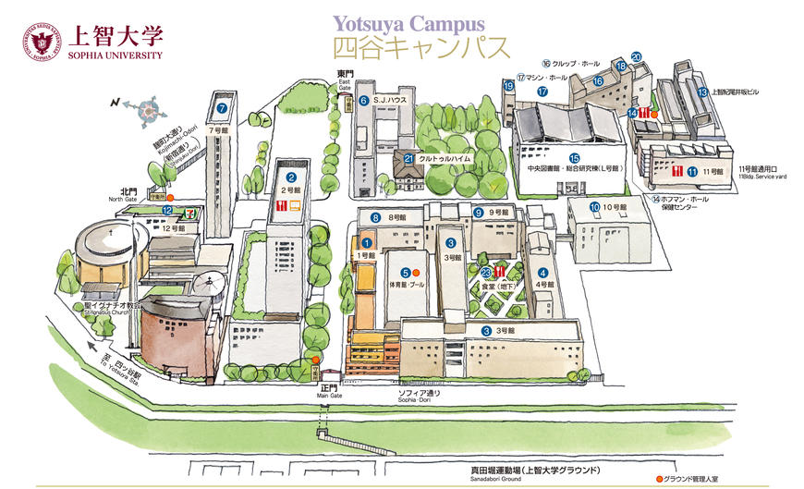
会場はこちら

